

INSTITUTO POLITÉCNICO NACIONAL

Escuela Superior de Cómputo

Departamento de Sistemas Computacionales

Programación orientada a objetos.

Nombre del alumno: Jesús Arturo Araiza Grijalva

Nombre del profesor: Saul De La O Torres

Práctica 1

Objetivo: Instalar JDK y NetBeans para familiarizarse con el entorno de desarrollo y ver el funcionamiento de Java.

Introducción

Para la primera práctica del curso el profesor nos pidió instalar JDK (Java Development Kit) y NetBeans (IDE para desarrollar diferentes lenguajes de programación incluido Java), en el cual durante las siguientes semanas desarrollaremos programas usando el paradigma orientado a objetos, utilizando diferentes lenguajes de programación como Java y C++.

Java Development Kit (JDK) es un software que provee herramientas de desarrollo para la creación de programas en Java, los programas más importantes que ofrece son:

* Appletviewer: es un visor de applets para generar vistas previas, un applet carece de main y no se puede ejecutar con el programa Java.
* Javac.exe: es el compilador de Java.
* Java.exe: es el intérprete de Java.
* Javadoc.exe: poderosa herramienta que nos ayuda a crear documentación para las clases Java de un programa.

Esto es solo una pequeña parte de lo que JDK nos ofrece, todas sus funcionalidades las podemos encontrar en la carpeta de instalación dentro de un archivo comprimido llamado “src.zip”, el cual contiene todas las API y funcionalidades del lenguaje Java, fue desarrollado por Oracle Corporation.

Por otra parte, Netbeans es un entorno de desarrollo integrado libre, hecho principalmente para lenguajes de programación en Java, al ser un proyecto libre y gratuito, tiene una gran comunidad que lo soporta y crea una gran cantidad de módulos y plugins que extienden su funcionalidad, convirtiendolo en una poderosa herramienta para desarrollar diferentes lenguajes de programación, fue desarrollado por por Apache Software Foundation, Oracle Corporation y Sun Microsystems.

Desarrollo

# Netbeans

Para instalar dichos programas, tenemos que ir a las respectivas páginas de cada uno, en Apache NetBeans la descarga es muy fácil de realizar. Como cualquier otro programa, al tenerlo descargado tenemos que correr el ejecutable, aceptar los términos y condiciones de uso, elegir la carpeta y el disco donde lo queremos instalar y proceder a la instalación, el proceso es sencillo, al final tenemos que reiniciar el equipo. Algo que me pareció muy interesante es que al ejecutarlo por primera vez no tiene todas sus funciones habilitadas, ya que al ser un IDE muy completo, estás funciones se van habilitando cuando las vamos necesitando, y el programa nos va guiando de la mano cuando queremos usar funcionalidades nuevas, esto me parece muy interesante ya que reduce la sobrecarga de información que normalmente se tiene cuando se está usando un software por primera vez.

La primera ventana nos da la bienvenida y nos permite instalar múltiples plugins que mejoran la funcionalidad del IDE, en lo personal instalé un controlador de versiones para Github, así como soporte para HTML, CSS, JavaScript y PHP, también encontré la manera de cambiar el editor de texto a un modo oscuro, ya que el texto negro sobre en fondo blanco es muy pesado para los ojos, está opción no viene por default en el IDE, lo que me pareció extraño ya que es una funcionalidad muy común, pero no fue nada dificil de habilitar mediante fuentes externas. También procuré activar el autocompletado de funciones y sintaxis en varios lenguajes de programación, ya que esto me permitirá ahorrar tiempo en un futuro, así como aprenderme de manera más facil la sintaxis de los nuevos lenguajes de programación que usaremos en la asignatura.

# Java Development Kit

Para instalar el JDK el proceso es muy similar a NetBeans, tenemos que acceder a la página de Oracle, luego a la subsección de Java, luego la subsección de Java SE y por último, a descargas, en esta ventana nos da la opción de descargar JDK solo o JDK con NetBeans, personalmente opté por instalar solamente JDK, para instalarlo primero tenemos que aceptar los términos y condiciones de la licencia (La cuál honestamente no leí por completo), luego procedemos a descargar JDK para el equipo y la arquitectura que tengamos, existe para Linux, Mac OS X, Solaris y Windows, también hay un apartado para descargar demos y ejemplos, pero opté por descargar la versión completa, al igual que NetBeans, la instalación es muy simple, una vez teniendo el archivo ejecutable, lo corremos y elegimos el destino y el disco donde será instalado.

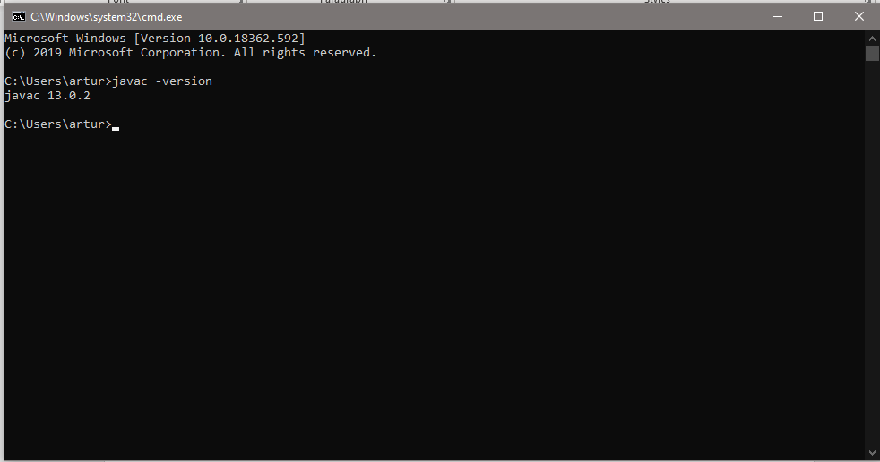Aquí empezaron a complicarse un poco las cosas, ya que al terminar la instalación quise estrenar esta nueva herramienta escribiendo un “Hola Mundo” en NetBeans, pero no podía compilar el archivo, haciendo un poco de investigación, me di cuenta de que había olvidado configurar mis variables de entorno, en este punto mi JDK ya estaba instalado, pero al no tener configuradas mis variables de entorno, mi terminal no reconocía los comandos para compilar y ejecutar programas de Java, por lo que procedí a agregar la carpeta llamada “src.zip” donde se encuentran las aplicaciones necesarias para usar Java incluyendo el compilador a mis variables de entorno, para confirmar que todo había quedado bien, corrí el siguiente comando:

Aquí podemos ver la versión actual del compilador de Java, si algún hubiera algún error, la consola no hubiera reconocido el comando.

Conclusiones

Esta práctica fue muy interesante, ya que personalmente yo nunca había trabajado con NetBeans ni con el JDK, principalmente porque solo me había topado con un problema de variables de entorno antes usando Python, pero al no saber que eran ni como funcionaban, tuve que pedir ayuda a un compañero para que me lo arreglara, ahora lo tuve que hacer yo solo, por lo que ahora tengo un conocimiento un poco más amplio de como funciona la consola que honestamente la utilizo menos de lo que debería, fue muy gratificante encontrar la solución para hacer funcionar el JDK, también me pareció muy interesante leer la documentación del JDK en internet, ya que vi la cantidad extensa de API que ellos ofrecen, los módulos de dichas aplicaciones se encuentran dentro de la carpeta “src.zip” que al parecer es el corazón del JDK, también fue interesante leer e investigar sobre las utilidades gráficas que Java ofrece como JavaFX, para bases de datos relacionales JDBC, y para crear documentación Javadoc, estoy seguro que aún me faltan muchas herramientas por descubrir y aprender a manejar y eso me parece intrigante y a la vez emocionante.

Referencias

1. Documentación de Java - <https://docs.oracle.com/en/java/javase/13/>
2. Página de descarga de Netbeans - <https://netbeans.apache.org/download/index.html>
3. Página de descarga de JDK -<https://www.oracle.com/technetwork/java/javase/downloads/jdk8-downloads-2133151.html>